Новые обязанности у работодателей в связи с введением электронной трудовой книжки

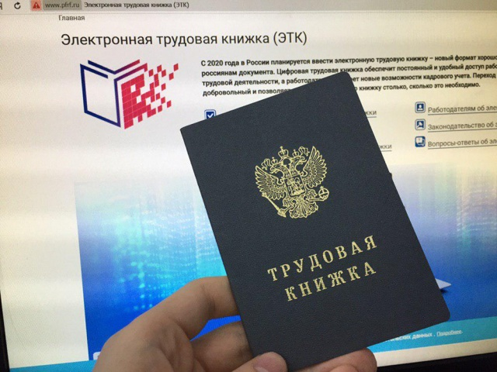
В связи с введением в России электронной трудовой книжки у работодателей появились новые обязанности. Теперь им необходимо, если имели место случаи приема на работу, перевода на другую постоянную работу и увольнения, представлять в Пенсионный фонд сведения о трудовой деятельности своих работников. Согласно постановлению, работодатель представляет в ПФР данные о приеме и увольнении работников не позднее рабочего дня, следующего за днем издания соответствующего приказа или распоряжения.
Отчетность также подается, если работодатель меняет свое название или работник пишет заявление о выборе формы трудовой книжки. Наряду с информацией о кадровых мероприятиях 2020 года в ней будет отражено последнее кадровое мероприятие у нынешнего работодателя по состоянию на 1 января 2020-го. На основе сведений, представленных работодателями, будут формироваться электронные трудовые книжки.
Передача сведений реализована в рамках существующего формата взаимодействия с территориальными органами Пенсионного фонда. Представить информацию можно через кабинет страхователя, специализированного оператора связи или клиентскую службу ПФР. Работодатели с численностью работников 25 человек и выше сдают отчетность в электронной форме. Сведения для электронных трудовых книжек направляются всеми компаниями и предпринимателями с наемными работниками. Самозанятые граждане не представляют отчетность о своей трудовой деятельности.
В связи с введением электронных трудовых книжек до 30 июня 2020 года включительно всем работодателям необходимо письменно, под роспись, проинформировать работников о соответствующих изменениях в трудовом законодательстве и их праве выбора: сохранения бумажной трудовой книжки или формирования сведений о трудовой деятельности в цифровом формате.

